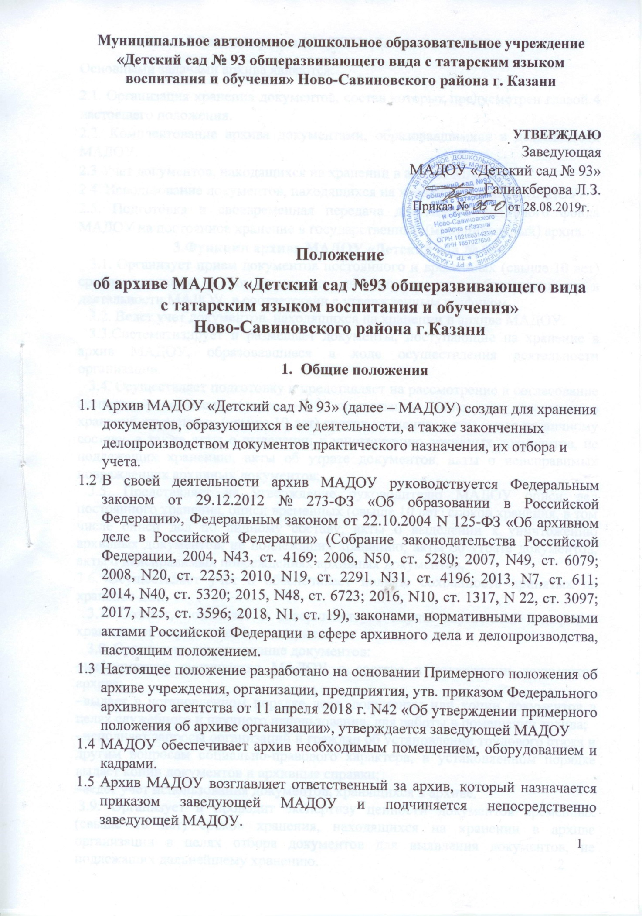

2.Задачи архива МАДОУ «Детский сад №93»
Основными задачами архива являются:
2.1. Организация хранения документов, состав которых предусмотрен главой 4 настоящего положения.
2.2. Комплектование архива документами, образовавшимися в деятельности МАДОУ.
2.3 Учет документов, находящихся на хранении в архиве МАДОУ
2.4. Использование документов, находящихся на хранении в архиве МАДОУ.
2.5. Подготовка и своевременная передача документов архивного фонда МАДОУ на постоянное хранение в государственный (муниципальный) архив.
3.Функции архива МАДОУ «Детский сад № 93»
3.1. Организует прием документов постоянного и временных (свыше 10 лет) сроков хранения, в том числе по личному составу, образовавшихся в деятельности МАДОУ, в соответствии с утвержденным графиком.
3.2. Ведет учет документов, находящихся на хранении в архиве МАДОУ.
3.3.Систематизирует и размещает документы, поступающие на хранение в архив МАДОУ, образовавшиеся в ходе осуществления деятельности организации.
3.4. Осуществляет подготовку и представляет на рассмотрение и согласование экспертной комиссии (далее –ЭК) организации описи дел постоянного хранения, временных (свыше 10 лет) сроков хранения, в том числе по личному составу, а также акты о выделении к уничтожению архивных документов, не подлежащих хранению, акты об утрате документов, акты о неисправимых повреждениях архивных документов;
3.5. Представляет на утверждение руководителю МАДОУ описи дел постоянного хранения, описи временных (свыше 10 лет) сроков хранения, в том числе описи дел по личному составу, акты о выделении к уничтожению архивных документов, не подлежащих хранению, акты об утрате документов, акты о неисправимых повреждениях архивных документов,
3.6. Осуществляет учет и обеспечивает полную сохранность принятых на хранение дел.
3.7. Создает, пополняет и совершенствует научно-справочный аппарат к хранящимся в архиве делам и документам.
3.8. Организует использование документов:
–информирует руководство МАДОУ о составе и содержании документов архива;
–выдает в установленном порядке дела, документы или копии документов в целях служебного и научного использования, для работы в помещении архива;
–исполняет запросы организаций и граждан об установлении трудового стажа и другим вопросам социально-правового характера, в установленном порядке выдает копии документов и архивные справки;
–ведет учет использования документов, хранящихся в архиве.
3.9. Организует и проводит экспертизу ценности документов временных (свыше 10 лет) сроков хранения, находящихся на хранении в архиве организации в целях отбора документов для выявления документов, не подлежащих дальнейшему хранению. 2

3.10. Оказывает методическую помощь ответственным за делопроизводство в составлении номенклатуры дел, контролирует правильность формирования и оформления дел в делопроизводстве, а также подготовку дел к передаче в архив МАДОУ
3.11. Участвует в разработке документов организации по вопросам архивного дела и делопроизводства.
3.12. Участвует в проведении мероприятий по повышению квалификации работников (ответственных за архив и делопроизводство МАДОУ).

4. Состав документов архива МАДОУ «Детский сад № 93»
В архив поступают:
4.1. Законченные делопроизводством документы временного (свыше 10 лет) срока хранения, необходимые в практической деятельности, документы по личному составу, образовавшиеся в результате деятельности МАДОУ
4.2. Документы постоянного хранения.
4.3. Научно-справочный аппарат к документам архива.
4.4. Архивные фонды личного происхождения (при их наличии);

5. Права и обязанности ответственного за архив
Для выполнения возложенных на него задач и функций ответственный за архив имеет право и обязан:
5.1. Представлять руководству МАДОУ предложения по совершенствованию организации хранения, комплектования, учета и использования архивных документов в архиве МАДОУ
5.2. Контролировать выполнение установленных правил работы с документами в МАДОУ
5.3. Запрашивать от сотрудников МАДОУ сведения, необходимые для работы архива.
5.4. Давать разъяснения и рекомендации по вопросам, входящим в компетенцию архива.

6. Ответственность за функционирование архива
6.1. Ответственность за надлежащее и своевременное выполнение архивом задач и функций, предусмотренных настоящим положением, несет лицо, ответственное за архив.
6.2. Контроль за деятельностью архива осуществляет заведующий МАДОУ
7. Заключительные положения
7.1. Срок действия Положения - до замены новым.
7.2.МАДОУ №93 обеспечивает доступность и открытость информации путем размещения настоящего Положения на официальном сайте детского сада в сети интернет edu.tatar.ru.

3
